Priprema za izvođenje nastavnog sata iz
Katoličkog vjeronauka
- OPĆI PODACI
Škola:  OŠ Bedekovčina |  | Nastavni predmet: Katolički vjeronauk |  | Odjel:  2.a |  | Nadnevak:  9.2.2022.
Predmetni učitelj/nastavnik: Marica Celjak, vjeroučiteljica

Nastavna tema: Isus dobri učitelj
Nastavna jedinica: Isus dobri učitelj-ponavljanje teme

Ishodi učenja: | OŠ KV A.2.2. Učenik objašnjava da je Biblija sveta knjiga koja govori o Bogu i o ljudima, uočava da je osobito važna poruka Isusa Krista te razumije jednostavnije biblijske pripovijesti.  OŠ KV B.2.2. Učenik upoznaje i opisuje Isusa kao Spasitelja i dobroga Učitelja koji poziva učenike da budu njegovi svjedoci.  OŠ KV C.2.1. Učenik na primjerima biblijskih tekstova opisuje kako Bog ljubi čovjeka i oprašta čovjekove pogreške.  OŠ KV A.2.1. Učenik iznosi i opisuje osnovna iskustva o sebi, o drugima i svijetu u kojem uočava svijetle i tamne strane.  Razrada ishoda:  - učenici će moći:  -opisati o čemu govori Novi zavjet  -prepričati biblijske tekstove o Isusu koji okuplja i poučava svoje učenike  -prepričati prispodobu o milosrdnom Samarijancu  -navesti kako je Bog milosrdan i oprašta nam  -predložiti kako mogu pomagati potrebitima  MPT  osr B.1.1. Prepoznaje i uvažava potrebe i osjećaje drugih.  osr B.1.2. Razvija komunikacijske kompetencije.  uku A.1.4. Učenik oblikuje i izražava svoje misli i osjećaje.  uku B.1.4. 4. Samovrednovanje/ samoprocjena  Na poticaj i uz pomoć učitelja procjenjuje je li uspješno riješio zadatak ili naučio
METODIČKI SUSTAV: kombinirani
KORELACIJA: Hrvatski jezik, Glazbena kultura, Likovna kultura, Informatika
OBLICI RADA:  frontalni  individualni |  |  | NASTAVNE METODE:  Usmeno izlaganje, promatranje , vođeni razgovor, usmeno izražavanje, glazbeno izražavanje |  | MEDIJI KOMUNICIRANJA:  ploča, kreda, LCD projektor,  osobno računalo. interaktivna ploča
PLAN PLOČE:
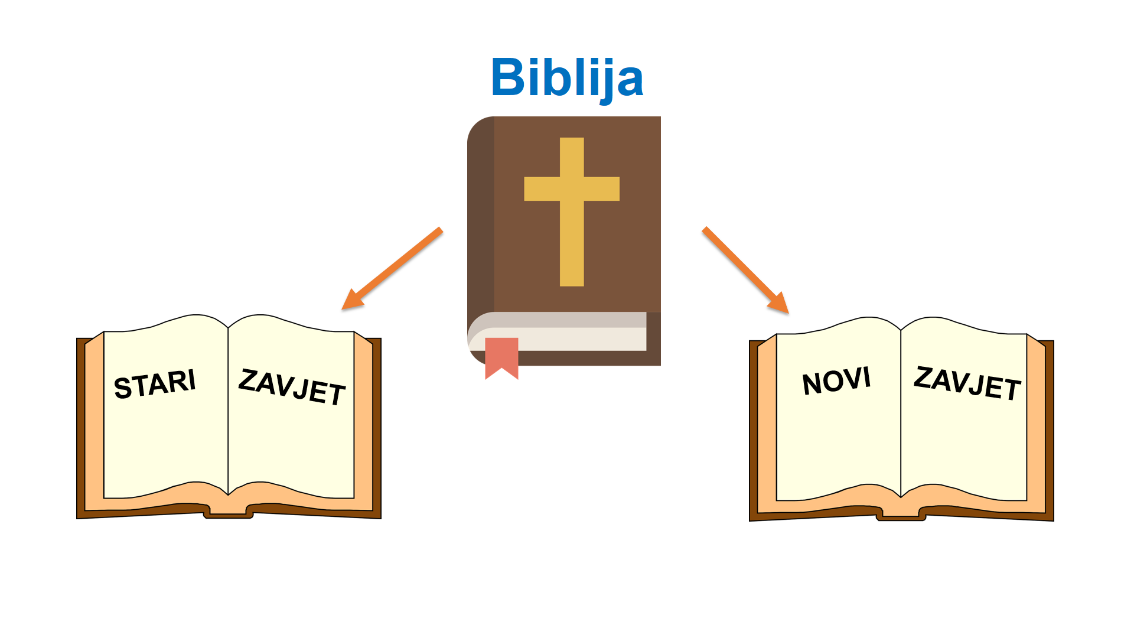

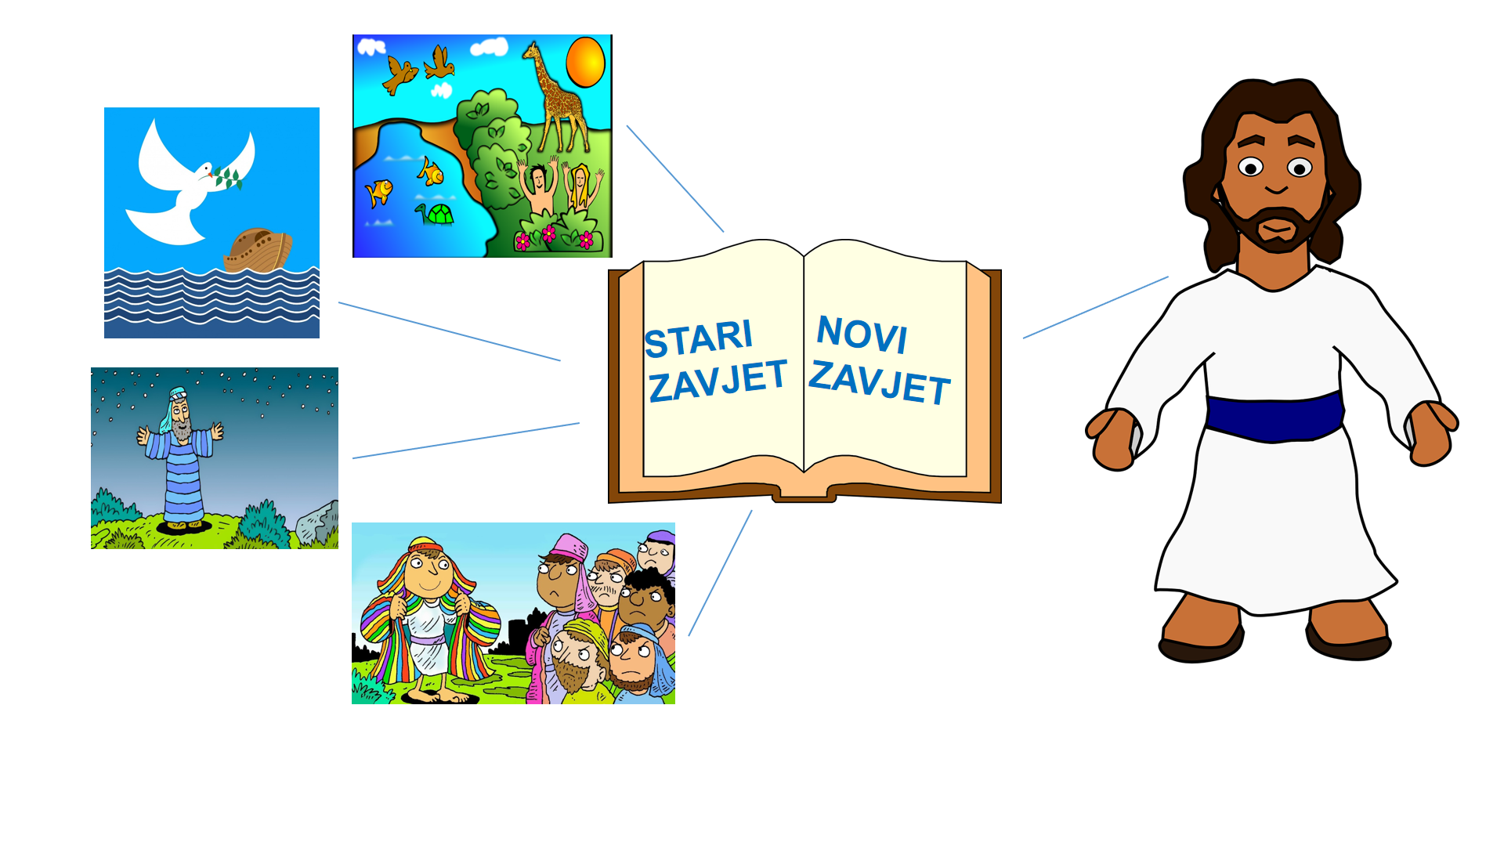

- Literatura, izvori za učenika:
- Petković, T. i dr. 2020. U prijateljstvu s Bogom 2, udžbenik za katolički vjeronauk drugoga razreda osnovne škole, Glas Koncila, Zagreb.​

- Literatura, izvori za nastavnika:
- Kurikulum nastavnog predmeta Katolički vjeronauk za osnovne škole i gimnazije u Republici Hrvatskoj, https://narodne-novine.nn.hr/clanci/sluzbeni/2019_01_10_216.html (pristupljeno 9. studenoga 2020.).
- Petković, T. i dr. 2020. U prijateljstvu s Bogom 2, udžbenik za katolički vjeronauk drugoga razreda osnovne škole, Glas Koncila, Zagreb.​

- GLOBALNA STRUKTURA SATA
II. GLOBALNA STRUKTURA SATA
1.) Molitveni početak
2.) Motivacija
3.) Najava teme
4.) Ponavljanje nastavnih sadržaja
5.) Pitanja za provjeru ishoda
6.) Molitveni završetak

- TIJEK SATA
REDNI BROJ | TIJEK NASTAVNE DJELATNOSTI | AKTIVNOSTI ZA UČENIKE
I.  II.  III. | UVODNI DIO  1.MOLITVENI POČETAK:  Ljubav Božja je velika -pjesma  Pozivam učenike na molitvu Oče naš (zajedno molimo)  2. MOTIVACIJA  Učenici pogađaju zagonetni predmet u vreći! (Biblija) …Vjeroučiteljica navodi poticajne riječi:  Iz nje čitamo, mudra je, uči nas o ljudima i Bogu, im dva dijela….  3. NAJAVA TEME  Govorim:  Sada kad smo saznali što se skrivalo u mojoj vreći zajedno ćemo ponoviti što znamo o Bibliji  Pažljivo gledajte slike , slušajte moja pitanja i ako znate odgovor dignite ruku  SREDIŠNJI DIO  4. PONAVLJANJE NASTAVNIH SADRŽAJA  Pokazujem prezentaciju i ispitujem učenike o slikama pred njima.( vidi ppt u prilogu)  ZAVRŠNI DIO:  5 PITANJA ZA PROVJERU ISHODA  Radni list u prilogu  Samovrednovanje: udžbenik str. 57.  6.MOLITVENI ZAVRŠETAK:  Kad Isus dolazi-pjesma | Učenici pjevaju  Učenici pogađaju zagonetni predmet  Učenici prate ppt prezentaciju i usmeno odgovaraju na pitanja  Učenici rješavaju radni list  Učenici pjevaju

